Promise
promise.race

Promise.race([promise1 ,promise2])
no caso de Promise race as duas promise são chamadas juntas e a que for resolvida primeiro vai cair no .them e a segunda promise vai ser ignorada.
Como se fosse uma corrida a que for resolvida primeiro segue com o .then
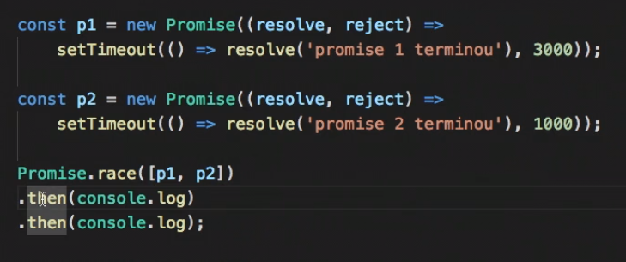

no exemplo acima a promisse p2 cairá no then pois ela será resolvida com 1 segundo.

Usamos esta estrategia para por limite de tempo de uma resposta.
No exemplo abaixo foi utilizado a promise.race para poder cancelar a primeira caso ela demore demais para ser executada.
No caso será p2 que será executada caindo no reject e indo direto para o .catch.
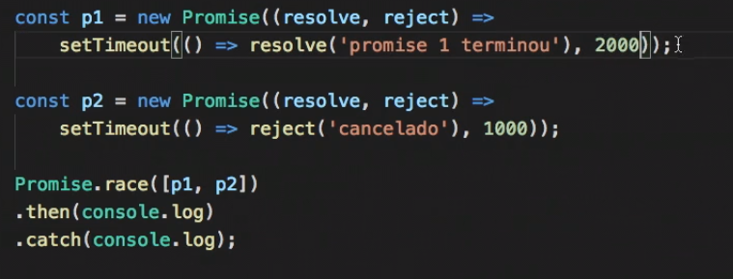

Utilizando promise race dentro de uma função:
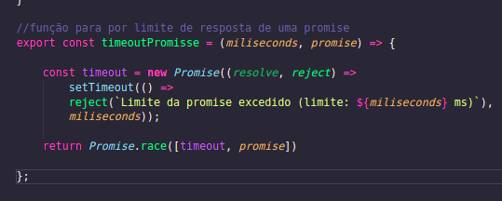

ursando promise para criar um deley entre uma chamada do .then e a próxima .
Esta função tem a capacidade de passar o que foi recebido do then aterior para o próximo.

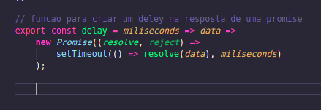

Assim ela não teria a capacidade de passar o conteúdo que foi recebido do then anterior para o próximo.

export const delay = milliseconds =>
new Promise((resolve, reject) =>
setTimeout(() => resolve(), milliseconds)
);

